カスタードプディング
材料と分量（１人分）（アルミニウム製プリン型100ml ２個分、耐熱ガラス製プリン型80ml ２個分）
プリン液
卵 50ｇ
牛乳 100ｇ
砂糖 15ｇ
バニラエッセンス 少量
カラメルソース
砂糖 27g
水 20g
湯 15g
バター（サラダ油） 1g
作業手順例《カラメルソース》

砂糖 27ｇ
水 20ｇ
小鍋に入れ中火で加熱し，こげ色がつくまで加熱する
プリン型の内側に薄く油分を塗る

腹巻き☆をする（☆次ページ参照）
湯を加えるタイミング
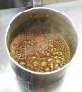
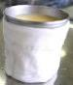
加える
湯15ｇ
失敗例「カラメルソースとプリン液が混ざる」
改善法：濃度がつき，ゆっくり流れるまで
煮つめる

カラメルソースを作る際は，厚手の鍋より薄手の鍋や雪平鍋がよい

煮つめる

[理由]
薄手の鍋は，沸騰したときの泡立ちが少なくカラメルソースの色の変化が分かりやすい。
厚手の鍋は，熱を逃がしにくく，差し水をした際に水の蒸発が早いため，火からおろすタイミングを逃しやすい。

プリン型にカラメルソースを入れる※

カラメルソース 出来上がりの状態の比較 ＊ポイント：湯を加えるタイミング
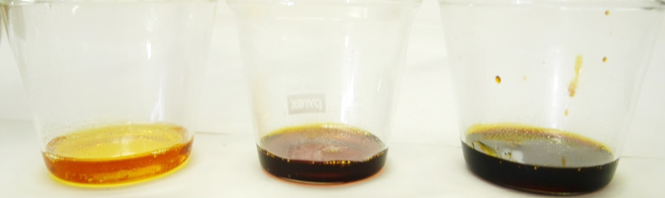
色が薄過ぎる ちょうどよい 色が濃過ぎる
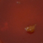
(湯を入れるタイミングが早い) (湯を入れるタイミングが遅い)

作業手順例《プリン液》
卵 50ｇ
砂糖 15ｇ
ボールに入れよく混ぜる
(泡が立たないようにする)

牛乳100ｇ
約60℃に温める

こし器に卵白が残っていると…

プリン液がムラになり、固まらない
混ぜる
こし器でこす
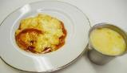
バニラエッセンスを加える

プリン液を※の型に入れる

蒸気の上がった蒸し器に型を入れ，強火で約１分40秒加熱する
× 失敗例：すが立つ
○ 改善策：腹巻き☆をする
キッチンペーパー1枚を水で濡らし，カップに巻く

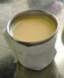
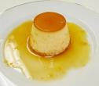
消火し，そのまま
10分蒸らす

あら熱がとれたら，器に取り出す

＊火加減・蒸らし時間は，器，火力などにより多少異なる

取り出し方
① プリン型の壁に沿って竹串を１周，回し入れる
② プリン型にお皿をかぶせ，ひっくり返してお皿を下にする
③ プリン型とお皿を押さえ，大きく振り下げる
④ プリン型をそっと外す
＊竹串の代わりに透明フィルムを使うときれいに取り出すことができます！
透明フィルムの作り方
・クリアファイルやラミネータシートを幅１cm程度，
長さはプリンの高さに合わせて切りとる。
・ラミネータシートは，紙を挟んである方が
しなやかで扱いやすい。

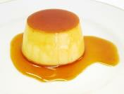

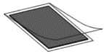

加熱時のポイント

○アルミ製プリン型の場合（加熱条件：強火１分40秒＋蒸らし10分）
 | 腹巻き あり | 腹巻き なし
アルミ箔のふた  あり | 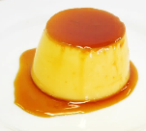  きれいに仕上がる | 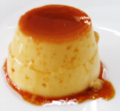  －  すが立つ
アルミ箔のふた  なし | 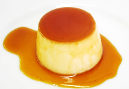  底面がボコボコする | 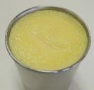  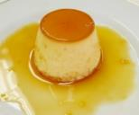  すが立つ・底面がボコボコする

○耐熱ガラス製プリン型の場合（加熱条件：強火２分＋蒸らし10分）
 | 腹巻き あり | 腹巻き なし
アルミ箔のふた あり | 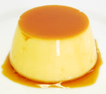  きれいに仕上がる | 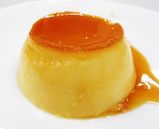  きれいに仕上がるが，少しすが立つ
アルミ箔のふた なし | 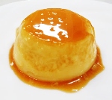  少し柔らかい仕上がりになる | 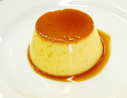  すが立つ

○火加減・加熱時間の違い（アルミ製プリン型，アルミ箔で個別ふた）
加熱しすぎ（強火４分＋蒸らし10分） | 加熱不足（弱火１分40秒＋蒸らし10分）
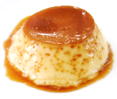  すが立つ | 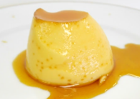  柔らかい，崩れやすい

